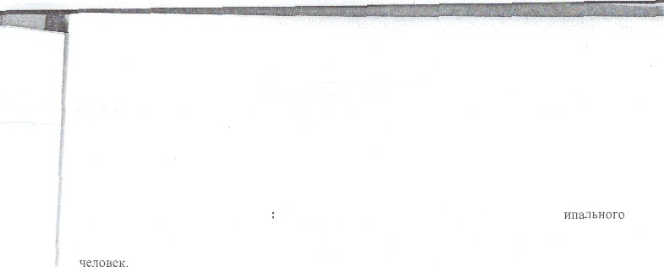
Заключение по результатам
Публичных слушаний по проекту Правил землепользования и застройки муниципального образования Староалейскнй сельсовет Третьяковского района Алтайского края
с.Староалейское Староалейскоеое
05 июля 2024 года
Наименование пpoeктa:Правила землепользования и застройки муниципального образования Староалейский сельсовет Третьяковского района Алт айс кого края.
Сведения о количестве участников, принявших участие в публинчых слушаниях 10

Проект правил землепользования и застройки муниципального образования Староалейского сельсовета Третьяковского района Алтайского края размещен для общего доступа в администрации Староалейского сельсовета с Староалейское, ул. Кирова, 50 и на сайтах администрации Третьяковского района во вкладке:https://tretyakovskij-rajon,gosusIugi.ru/deyatelnost/proekty-i-programmy/ и администрации Староалейского сельсовета во вкладке: https:.'/siaroalejskij-r22.gosweb.gosus1ugï.ru/ofitsialno/dokumenty/).
Администрация Третьяковского района принимала все замечания и предложения, поступившие в период с момента опубликования постановления о назначении публичных слушаний по 05 июля 2024 года.
Предложений и замечаний участников публичных слушаний, постоянно проживающих на территории Староалейского сельсовета (с.Староалейское. п.Новогальцовка) путем обращения в администрацию Tpeтьяковского района не внесено.
Сведения о протоколе публичных слушаний: протокол публичных слушаний по проекту Правила землeпoльзoвания и застройки муниципального образования Староалейский cельсовет Третьяковского района Алтайского края №1 от 05.07.2024

Выводы по результатам публичных слушаний:
- Считать публичные слушания по проекту правил землепользования и застройки муниципального образования Староалейский сельсовет Третьяковского района Алтайского края состоявшимися.
- Одобрить вынесенный на публичные слушания проект правил землепользования и застройки муниципального образования Староалейский сельсовет Третьяковского района Алтайского края.
- Рекомендовать главе района направить пpoeкт правил землепользования и застройки муниципального образования Староалейский сельсовет Третьяковского pайoнa Aлт айского края на утверждение в районный Совет депутатов Третьяковского района.
4, Обнародовать заключение о результатах публичных слушаний по проекту Пpaвил землепользования и застройки муниципального образования Староалейский сельсовет Третьяковского района Алтайского края в установленном порядке и разместить на официальном сайте администрации Третьяковского pайона

Председатель Комиссии Секретарь Комиссии
Н.В.Гамалеева О,В.Кузнецова

